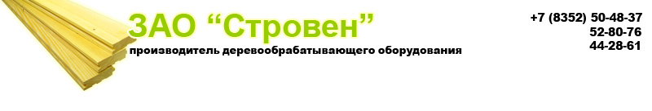
р/с 40702810175020101321 в Чувашском ОСБ № 8613 г. Чебоксары,

ИНН 2128027730, КПП 213001001, БИК 049706609, к/с 30101810300000000609
428016, г. Чебоксары, Лапсарский проезд, 11. www.zao-stroven.ru, e-mail: stroven@bk.ru

Уважаемые, господа!

ЗАО «Стровен» предлагает рассмотреть предложение о приобретении круглопильного станка ЦДС-600. Абсолютно новый лесопильный станок, предназначенный для распиловки бревен диаметром до 410 мм. Использование двух пил диаметром всего 630 мм позволяет полностью отказаться от услуг пилоправа, при этом высота пропила составляет 400 мм. Высота пропила нижней пилы в 205 мм означает, что вы можете пилить лафет не используя верхний узел допиловки, при этом экономя электроэнергию

Круглопильный станок ЦДС – 600 | Дополнительное оборудование
Базовая комплектация: 940 000 руб. | Наименование | Цена, руб.
- трехсекционная рама с разделителями;  - верхний допиливающий узел  - направляющие ролики с опорами;  - стол с цепным приводом и сбрасывателями;  - пильный вал;  - механическое измерительное устройство;  - гидромеханическое прижимное устройство;  - гидравлическая система, оснащенная маслобаком, гидравлическими насосами,  управляющей гидравлической аппаратурой и исполнительными механизмами;  - главный привод станка, оснащенный электродвигателем и клиноременными передачами;  - органы управления;  - защитные устройства и ограждения;  - эксгаустер для опилок с центробежным вентилятором;  - электрический шкаф управления. | станок заточный стационарный | 37 000
 | подъемник гидравлический | 84 000
 | кантователь | 92 000
 | окариватель | 38 000
 | 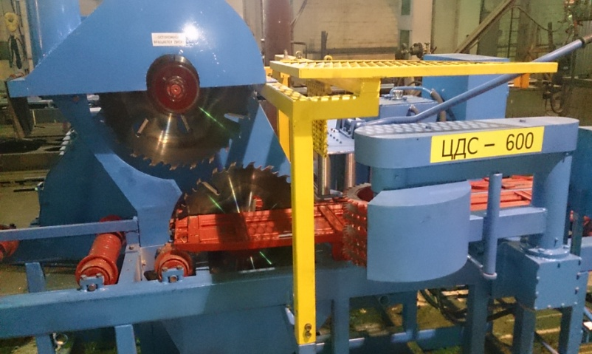
Гарантия на все оборудование составляет 12 месяцев, сертифицировано.
Срок изготовления – 14 календарных дней, без предоплаты.
Доставка автотранспортом или ж/д контейнером.
Производим пусконаладочные работы, которые оформляются по отдельному договору. Производим обучение персонала.
Всегда рады ответить на любые ваши вопросы по тел.: 8(8352)44-28-61, 8-967-470-62-32
Заявку на приобретение оборудования можно отправить на e-mail: stroven@bk.ru
либо по факсу 8(8352)50-48-37
Вся подробная информация есть на нашем сайте: www.zao-stroven.ru
С наилучшими пожеланиями!
Генеральный директор. /Кирюхин П.Н./

